**ТЕСТ 1 (15/15)**

Какие из нижеперечисленных утверждений определяют суть статистики? Выберите все верные утверждения.

* Сбор данных
* Подтасовка данных
* Представление данных
* Анализ данных
* Манипулирование данными

Сопоставьте типы данных (соотнесите определения с вариантами ответов). Ответ введите в виде последовательности заглавных букв русского регистра без знаков препинания и пробелов, например: АБВ

1. Динамика ИПЦ в России за последние 20 лет
2. Экзаменационные оценки по курсу математической статистики студентов 2 курса 2020 года
3. Заработная плата в развитых странах в 2000-2018 годах
4. Показатели ВВП для стран ОЭСР в 2000-х годах
5. Ежемесячная выручка Лукойла с января по декабрь 2019 года

А. пространственные

Б. временные

В. панельные

БАВВБ

Выборка состоит из пяти детей следующих возрастов: 9, 5, 2, 7, 1. Какому значению возраста соответствует медиана?

* 2
* 4.2
* 5
* 9
* 7

Выборка состоит из пяти детей следующих возрастов: 9, 5, 2, 7, 1. Чему равно среднее значение возраста детей в этой выборке? Ответ укажите без округления, в качестве разделителя используйте точку, например: 14.1

4.8

Выборка состоит из пяти детей следующих возрастов: 9, 5, 2, 7, 1. Чему равна несмещенная оценка выборочной дисперсии возраста? Ответ укажите без округления, в качестве разделителя используйте точку, например: 14.1

11.2

Выборка состоит из пяти детей следующих возрастов: 9, 5, 2, 7, 1. Какое значение возраста соответствует третьему квартилю?

7

По выборке рожденых в этом году младенцев было определено, что первый квартиль веса новорожденных равен 2.5 кг, а третий квартиль равен 3.5 кг. Опеределите, вес каких новорожденных является статистическим выбросом:

* 3
* 1.5
* 2
* 5.1
* 4

Уровень безработицы в этом году упал с 5% до 4%. На сколько процентов снизился уровень безработицы? Ответ вводится без знака %.

20

Какие проблемы НЕ приводят к ошибкам и искажениям в применении статистики?

* Оперирование разными средними (среднее, медиана, мода)
* Утверждения, в которых невозможно провести сравнение
* Исключение наблюдений-выбросов из статистики
* Неправильно заданные вопросы в анкетах
* Использование нерепрезентативных выборок

Выборка результатов ЕГЭ по математике 6 школьников: 74, 60, 82, 90, 55, 98. Найдите перцентиль, соответствующий результату 82 балла. Напишите число, округленное до целого значения. Ответ вводится без знака %.

58

К методам сбора статистических данных НЕ относится

* эксперимент
* опрос
* расследование
* интервью
* наблюдение

К порядковым данным можно отнести следующие данные (выберите, пожалуйста, все подходящие варианты из перечисленных):

* уровень знания языка (базовый, средний, продвинутый)
* цвет волос (рыжий, светлый, темный)
* вид операционной системы (windows, linux, MacOs)
* рейтинг стран по уровню загрязнений окружающей среды (низкий, средний, высокий)
* виды профессий (врач, учитель, инженер)

В каких случаях были допущены ошибки выборочного исследования? Выберите, пожалуйста, все подходящие варианты из перечисленных.

* Для изучения успеваемости студентов в вузе ААА были взяты ведомости всех курсов данного учебного заведения
* Не все респонденты оказались дома на момент опроса
* Интервьюер для экономии времени, случайным образом проставил данные в анкетах
* Респонденты приблизительно называли суммы покупок за последнюю неделю
* Все директора предприятий согласились участвовать в опросе

Если для некоторой выборки мода больше, чем медиана, а медиана больше, чем среднее значение, то

* распределение является симметричным
* распределение скошено влево
* распределение скошено вправо
* недостаточно данных для ответа

Что является методом построения выборки

* Отборная выборка
* Производная выборка
* Стратифицированная выборка
* Генеральная выборка
* Правдоподобная выборка

**ТЕСТ 2 (15/15)**

Сопоставьте случайную величину с ее типом (соотнесите определения с вариантами ответов). Ответ введите в виде последовательности заглавных букв русского регистра без знаков препинания и пробелов, например: АБВ

1) Число бросков игральной кости до выпадения первой единицы

2) Число звонков в сервисную службу в течение рабочего дня

3) Вес случайного прохожего

4) Среднегодовой доход случайной семьи

А дискретное

Б. непрерывное

ААББ

Пусть – непрерывная случайная величина, – число. Чему равна ?

0

В таблице представлено распределение количества сбоев компьютерной сети в течение дня:

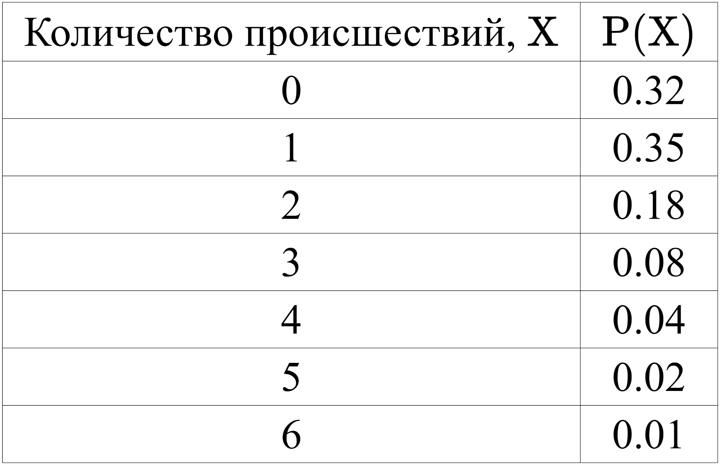

Вычислите стандартное отклонение. Ответ округлить до тысячных. В качестве разделителя используйте точку, например: 14.111

1.295

В таблице представлена доходность двух пакетов акций на 1000 вложенных долларов при различных сценариях развития экономики:

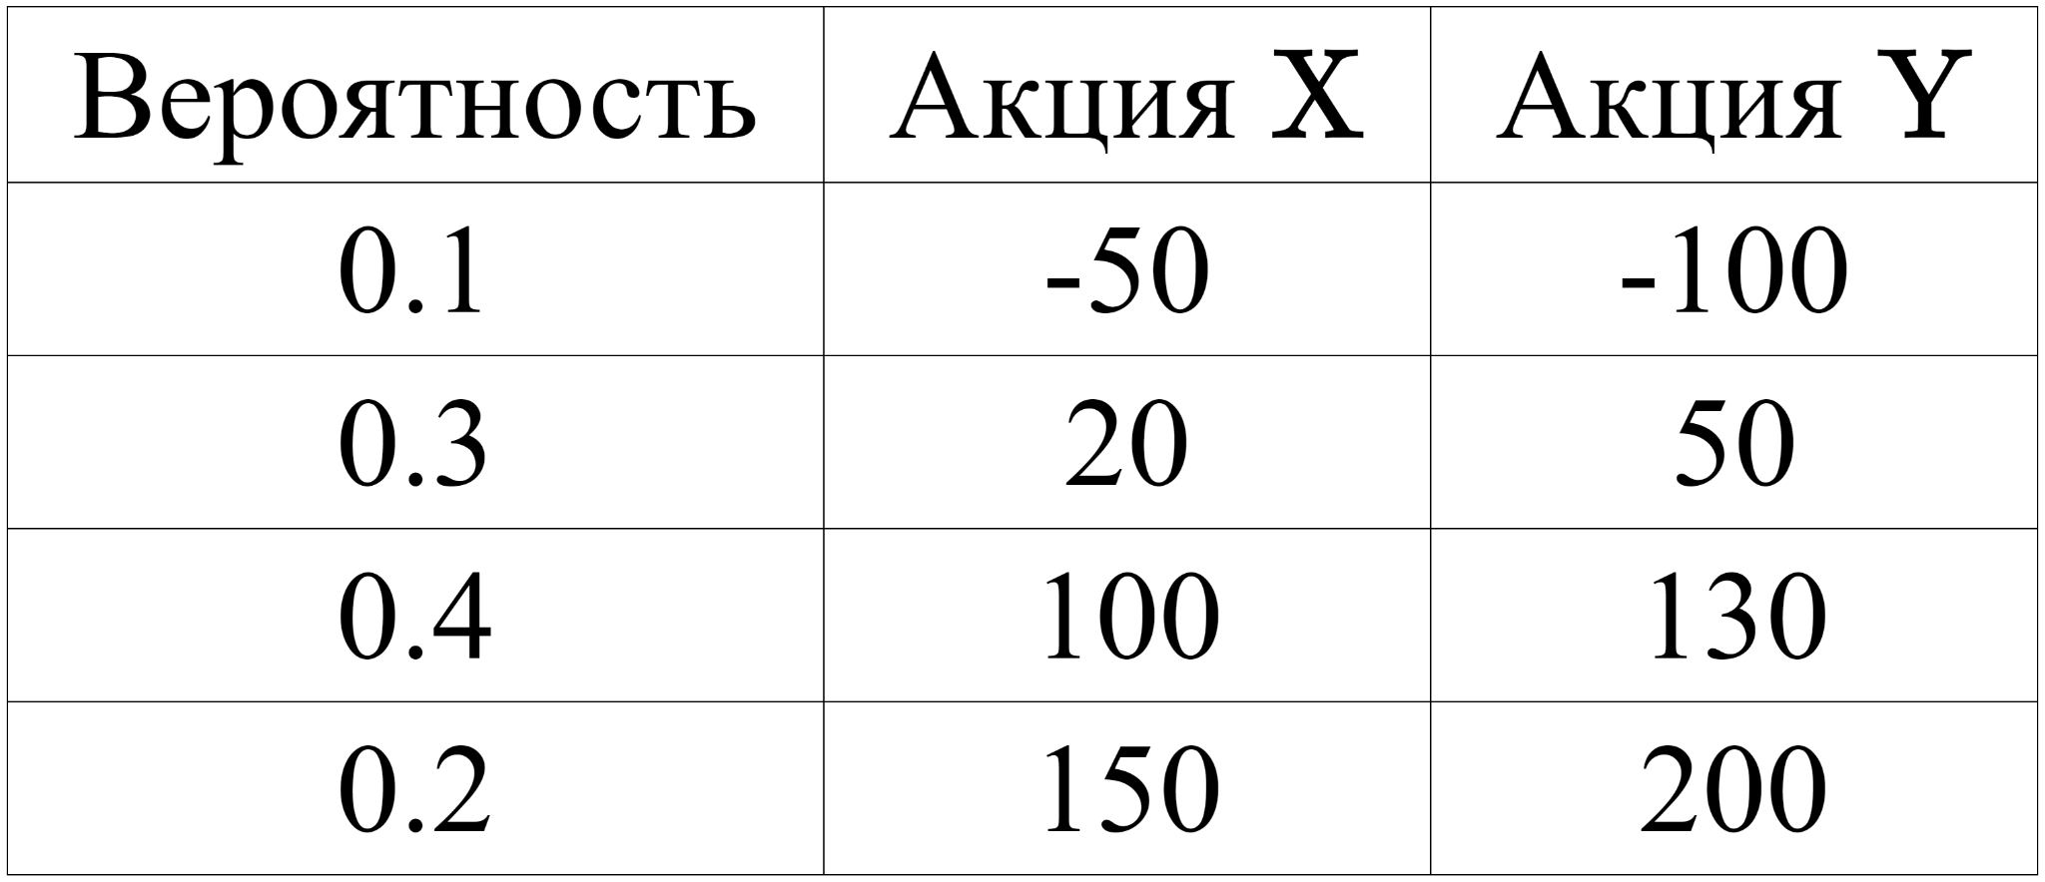

Вычислите разность ожидаемой доходности акции X и ожидаемой доходности акции Y.

-26

В таблице представлена доходность двух пакетов акций на 1000 вложенных долларов при различных сценариях развития экономики:



Вычислите ковариацию показателей доходности акции X и Y.

5113

Коэффициент корреляции между объемом продаж мороженого и объемом продаж солнцезащитных очков равен 0.8. Сделайте вывод о причинной зависимости продаж мороженого и солнцезащитных очков:

* Увеличение объема продаж мороженого ведет к увеличению объема продаж солнцезащитных очков
* Нет прямой причинно-следственной связи между объектами
* Увеличение объема продаж солнцезащитных очков ведет к увеличению объема продаж мороженого
* Причинно-следственная связь двухсторонняя

Пусть – случайная величина такая, что , . Рассчитайте

28

Сопоставьте случайную величину с ее распределением (соотнесите определения с вариантами ответов). Ответ введите в виде последовательности заглавных букв русского регистра без знаков препинания и пробелов, например: АБВ

1) Число попаданий в центр мишени

2) Число выстрелов в мишень за время t

3) Расстояние от точки попадания до центра мишени

4) Время между двумя выстрелами

А. Нормальное

Б. Стьюдента

В. Экспоненциальное

Г. Пуассона

Д. Биномиальное

ДГАВ

Итоговый тест состоит из пяти вопросов с множественным выбором. На каждый вопрос приведено четыре варианта ответа, один из которых правильный. Найдите вероятность угадать более трех ответов. Ответ округлить до тысячных. В качестве разделителя используйте точку, например: 14.111

0.016

К окошку ресторана быстрого обслуживания в обеденные часы подходят в среднем три клиента в минуту. Допустим, к окошку уже подошел один клиент. Какова вероятность, что в течение следующей минуты придет еще один клиент? Ответ округлить до сотых. В качестве разделителя используйте точку, например: 14.11

0.95

Какие распределения НЕ являются симметричным относительно математического ожидания? Выберите, пожалуйста, все подходящие варианты из перечисленных.

* F-распределение
* t-распределение Стьюдента
* Нормальное распределение
* Хи-квадрат распределение

Какому количеству стандартных отклонений нормально распределенной случайной величины равна длина интервала, содержащего 99% значений величины? В ответе укажите ближайшее целое число.

6

Транспортная компания определила, что расстояние, пройденное грузовиком за год, распределено по нормальному закону. Его математическое ожидание равно 50 тыс. миль, а стандартное отклонение — 12 тыс. миль. Какова вероятность того, что наугад выбранный грузовик прошел за год от 34 до 38 тыс. миль? Ответ округлить до сотых. В качестве разделителя используйте точку, например: 14.11

0.07

Пусть ковариация случайных величин X и Y равна нулю. Можно ли сделать вывод о независимости случайных величин? А верно ли обратное? Если были получены утвердительные ответы на эти вопросы, то укажите суммарное число ответов «ДА».

1

Пусть случайная величина . Найдите число такое, что . Ответ округлить до сотых. В качестве разделителя используйте точку, например: 14.11

1.96

**ТЕСТ 3 (/15)**

Для каких параметров можно строить доверительные интервалы? Выберите, пожалуйста, все подходящие варианты из перечисленных.

* Выборочного среднего
* Математического ожидания
* Дисперсии
* Выборочной дисперсии
* Доли признака в генеральной совокупности
* Средней доли

К какому распределению асимптотически стремится t-распределение Стьюдента?

* F-распределение
* Биномиальное распределение
* Нормальное распределение
* Хи-квадрат распределение

Найдите соответствие между параметром, для которого строится доверительный интервал, и статистикой, которую необходимо применить для построения интервала (соотнесите определения с вариантами ответов). Ответ введите в виде последовательности букв без знаков препинания и пробелов, например: АБВ

1) Доверительный интервал для математического ожидания, дисперсия неизвестна

2) Доверительный интервал для доли

3) Доверительный интервал для дисперсии

4) Доверительный интервал для математического ожидания, дисперсия известна

А. z статистика, стандартное нормальное распределение

Б. t-распределение Стьюдента

В. F-распределение

Г. Хи-квадрат распределение

БАГА

Длина доверительного интервала равна

* ошибке выборочного исследования
* двум ошибкам выборочного исследования
* трем ошибкам выборочного исследования
* четырем ошибкам выборочного исследования

Выберите предположения Центральной предельной теоремы (все подходящие варианты из перечисленных):

* независимость случайных величин
* случайные величины распределены одинаково
* случайные величины имеют одинаковое математическое ожидание
* дисперсия случайных величин конечна

Как изменяется длина доверительного интервала с увеличением доверительной вероятности?

* Уменьшается
* Увеличивается
* Не изменяется
* Ответ зависит от исходного значения доверительной вероятности

По выборке из нормально распределенной генеральной совокупности объемом в 16 наблюдений рассчитаны выборочное среднее и оценка для дисперсии . Рассчитайте 90% доверительный интервал для математического ожидания. В ответе укажите правую границу доверительного интервала. Ответ округлить до десятых. В качестве разделителя используйте точку, например: 14.1

17.2

По выборке из нормально распределённой генеральной совокупности объёмом в 16 наблюдений рассчитаны выборочное среднее и оценка для дисперсии . Рассчитайте 80% доверительный интервал для дисперсии. В ответе укажите длину доверительного интервала. Ответ округлить до сотых. В качестве разделителя используйте точку, например: 14.11

6.77

Директор магазина стройматериалов желает оценить средний объем краски, содержащейся в банке, емкостью один галлон с точностью . Для этого он собирается построить 99%-ный доверительный интервал, предполагая, что стандартное отклонение равно 0.02 галлона. Определите необходимый объем выборки, считая, что объем краски в банке имеет стандартное нормальное распределение. В ответе укажите целое число.

273

**ТЕСТ 6 (14/15)**

Рассмотрим парную регрессию: . Чем является в данной модели? Выберите, пожалуйста, все подходящие варианты из перечисленных.

* Зависимая переменная
* Объясняющая переменная
* Объясняемая переменная
* Регрессор
* Регрессант

На основе значений приведенной ниже выборки оцените парную регрессию зависимости от . В ответе приведите значение углового коэффициента модели. Результат округлите до сотых. В качестве разделителя используйте точку, например: 14.11

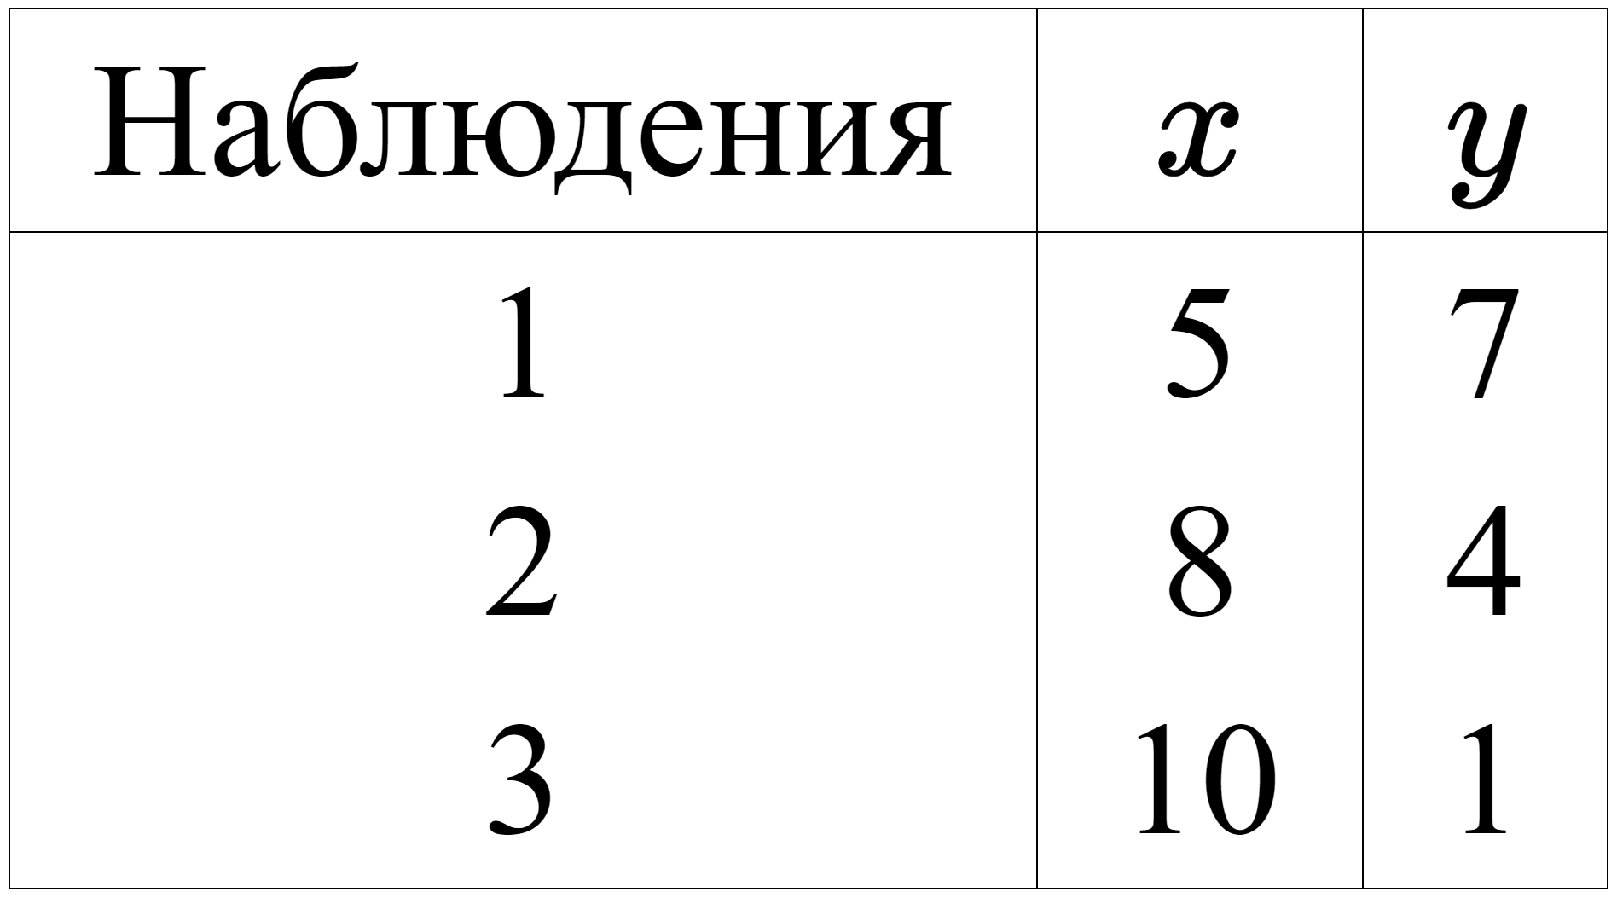

-1.18

Рассмотрим оценку следующей парной линейной регрессии: , где – объем продаж фирмы по производству одежды в миллионах рублей, а – объем средств, потраченный этой фирмой на рекламные кампании, в миллионах рублей. На сколько увеличится объем продаж при увеличении бюджета, выделенного на проведение рекламных кампаний на сто тысяч рублей? Ответ укажите в миллионах рублей.

2

На основе значений приведенной ниже выборки оцените парную регрессию зависимости от . В ответе укажите значение тестовой статистики для проверки гипотезы о значимости углового коэффициента модели. Результат округлите до сотых. В качестве разделителя используйте точку, например: 14.11

8.66

-8/66

На основе значений приведенной ниже выборки оцените парную регрессию зависимости от . В ответе укажите значение тестовой статистики для проверки гипотезы о равенстве константы в модели 13. Результат округлите до сотых. В качестве разделителя используйте точку, например: 14.11

0.07

На основе значений приведенной ниже выборки оцените парную регрессию зависимости от . Постройте доверительный интервал для углового коэффициента модели для 10% уровня значимости. В ответе укажите левую границу доверительного интервала. Ответ округлите до сотых. В качестве разделителя используйте точку, например: 14.11

-2.05

Выберите параметры линейной регрессии, относительно которых можно тестировать статистические гипотезы (все подходящие варианты из перечисленных):

* угловой коэффициент модели
* наблюдаемое значение объясняемой переменной
* наблюдаемое значение объясняющей переменной
* константа модели

Если t-статистики при проверке значимости коэффициента регрессии равно 0.0921, то этот коэффициент незначим при уровне значимости:

* 0.09
* 0.1
* любом, большем чем 0.0921
* 0.7
* не менее 0.9075

Сопоставьте свойство оценки коэффициента с его определением (соотнесите определения с вариантами ответов). Ответ введите в виде последовательности заглавных букв русского регистра без знаков препинания и пробелов, например: АБВ

1) Эффективность

2) Несмещенность

3) Линейность

А. оценки представляют собой сумму наблюдаемых значений объясняемой переменной, умноженных на некоторые детерминированные выражения от факторов модели

Б. оценка, имеющая наименьшую дисперсию среди оценок данного класса

В. математическое ожидание оценки равно истинному значению параметра

БВА

Необходимым условием теоремы Гаусса–Маркова НЕ является:

* правильная спецификация модели
* нормальность распределения случайной составляющей
* равенство 0 математических ожиданий всех случайных составляющих
* постоянная дисперсия случайной составляющей для разных наблюдений

Что показывает ?

* Долю необъясненной дисперсии в общей дисперсии
* Долю объясненной дисперсии в общей дисперсии
* Корреляцию между регрессорами
* Корреляцию между и

Имеется оценённое с помощью МНК уравнение регрессии: . Найдите выборочный коэффициент корреляции между и . Ответ укажите без округления, в качестве разделителя используйте точку, например: 14.1

0.6

Найдите МНК-оценку в регрессии: , если . Ответ укажите без округления, в качестве разделителя используйте точку, например: 14.1

0.8

Оценка углового коэффициента парной регрессии равна 8.374, а нижняя граница 99% доверительного интервала равна 5.044. Найдите верхнюю границу 99% доверительного интервала. Ответ округлите до сотых. В качестве разделителя используйте точку, например: 14.11

11.70

На основе значений приведенной ниже выборки оцените парную регрессию зависимости от . В ответе укажите долю необъясненной дисперсии в общей дисперсии . Результат округлите до сотых. В качестве разделителя используйте точку, например: 14.11

0.01

**ТЕСТ 7 (11/15)**

В каких случаях точность коэффициентов будет выше?

* На малых выборках
* При больших дисперсиях объясняющих переменных
* При высокой теоретической дисперсии случайной составляющей
* При высокой корреляции факторов модели
* При высокой дисперсии зависимой переменной

Какие параметры линейной регрессии подлежат оцениванию? Выберите, пожалуйста, все подходящие варианты из перечисленных.

* Y
* alpha
* epsilon
* x1, … , xk
* beta1, … , betak

Исследователь оценил производственную функцию (Y-выпуск) в зависимости от труда (L) и капитала (K) и получил такой результат: . Что показывают коэффициенты этой регрессии? Выберите, пожалуйста, все подходящие варианты из перечисленных.

* Эластичность выпуска по капиталу 0.24
* Эластичность выпуска по труду 76%
* Рост капитала на 1% приведет к росту выпуска на 24%
* Рост труда на 1% приведет к росту выпуска на 0.76%
* Производительность труда равна -0.3

Рассмотрим модель зависимости расходов на душу населения (education) от дохода на душу населения (income), доли населения в возрасте до 18 лет (young), а также доле городского населения (urban) по данным о 20 регионах РФ: . Ниже приведены результаты оценивания уравнения этой линейной peгрессии (в скобках приведены стандартные ошибки коэффициентов):

Определите значимость коэффициентов. Выберите, пожалуйста, все подходящие варианты из перечисленных.

* Все коэффициенты модели значимы на 10% уровне значимости
* Все коэффициенты модели незначимы на 1% уровне значимости
* Все коэффициенты модели значимы на 5% уровне значимости
* Невозможно определить значимость коэффициентов

Гипотеза о неадекватности регрессии формулируется следующим образом:

* alpha=beta1=beta2=0
* beta1=beta2
* beta1=beta2=alpha
* beta1=beta2=0

Оценена регрессия: . Чему равна оценка коэффициента модели ?

-6

Оцененная по данным США зависимость заработной платы от стажа, пола (фиктивная переменная, равная 1 для мужчин и 0 для женщин), наличия высшего образования (фиктивная переменная, равная 1 при наличии высшего образования и 0 иначе) и наличия детей в семье (фиктивная переменная, равная 1 при наличии детей в семье и 0 иначе) дала следующие результаты:

С

т

а

ж

П

о

л

О

б

р

а

з

о

в

а

н

и

е

Д

е

т

и

Чему будет равна заработная плата женщины с высшим образованием, 5 годами стажа и двумя детьми в этом случае? Ответ укажите без округления, в качестве разделителя используйте точку, например: 14.1

29.6

По каким критериям можно сравнивать модели с одинаковой зависимой переменной? Выберите, пожалуйста, все подходящие варианты из перечисленных.

* R^2 нормированный
* AIC
* t-статистика
* BIC
* TSS

Эконометрист Вася зашел в комнату и увидел на доске оценку уравнения регрессии. Определите, что указано в скобках?

* P-значения
* Стандартные ошибки коэффициентов
* t-статистики
* R^2 скорректированный на номер коэффициента
* Показатели парной корреляции между коэффициентом и зависимой переменной

Гипотеза о том, что в множественной линейной регрессии одновременно и проверяется с помощью статистики, имеющей распределение:

* N(0,1)
* t
* F
* Хи-квадрат
* Экспоненциальное распределение

Маша оценила модель по 30 наблюдениям и оказалось, что . Чему равна наблюдаемая F-статистика для проверки гипотезы об адекватности этой модели? Ответ округлите до сотых. В качестве разделителя используйте точку, например: 14.11

4.88

Рассмотрим модель зависимости расходов на душу населения (education) от дохода на душу населения (income), доли населения в возрасте до 18 лет (young), а также доле городского населения (urban) по данным о 20 регионах РФ: . Ниже приведены результаты оценивания уравнения этой линейной peгрессии (в скобках приведены стандартные ошибки коэффициентов):

Найдите левую границу 95% доверительного интервала для коэффициента . Ответ округлите до тысячных на последнем этапе вычислений. В качестве разделителя используйте точку, например: 14.111

-0.179

Оценивается модель цены дома в зависимости от площади участка (lotsize), числа спален (bedrooms), числа ванных комнат (bathrms) и наличия подъездных путей (driveway). Определите значимость коэффициентов. Выберите, пожалуйста, все подходящие варианты из перечисленных.

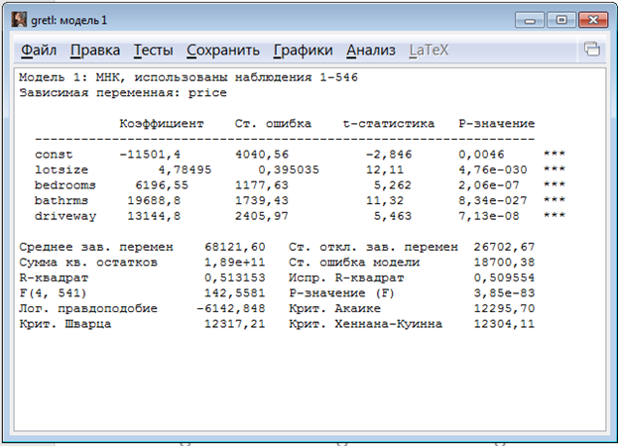

* Все коэффициенты модели значимы на 1% уровне значимости
* Все коэффициенты модели незначимы на 1% уровне значимости
* Все коэффициенты модели значимы на 5% уровне значимости
* Невозможно определить значимость коэффициентов

Оценивается модель цены дома в зависимости от площади участка (lotsize), числа спален (bedrooms), числа ванных комнат (bathrms) и наличия подъездных путей (driveway). Проверяется гипотеза о равенстве коэффициента перед площадью участка 5.5 при двусторонней альтернативной.



Выберите верное утверждение:

* Нулевая гипотеза не отвергается на 5% уровне значимости
* Нулевая гипотеза не отвергается на 10% уровне значимости
* Нулевая гипотеза отвергается на 1% уровне значимости
* Нулевая гипотеза отвергается на 0.1% уровне значимости
* Недостаточно информации для проверки данной гипотезы

Для регрессии , оцененной по 25 наблюдениям, с суммой квадратов остатков равной 100, точечная несмещенная оценка дисперсии случайной составляющей равна:

4

**ТЕСТ 8 (13/15)**

Гетероскедастичность нельзя устранить (выберите, пожалуйста, все подходящие варианты из перечисленных):

* добавив наблюдений в выборку
* сделав поправку Уайта
* разделив все регрессоры на корень из 10
* изменив функциональную форму модели

Что НЕ является признаком мультиколлинеарности? Выберите, пожалуйста, все подходящие варианты из перечисленных.

* Значительные изменения в оценках коэффициентов регрессии при небольших изменениях в данных
* Близкое к 0 значение коэффициента множественной детерминации
* Близкие к 0 значения коэффициентов корреляции регрессоров
* Высокая значимость коэффициентов регрессии

Тест Глейзера используется:

* для выявления значимости коэффициентов
* для выявления гетероскедастичности
* для определения правильной спецификации модели
* для выявления мультиколлинеарности

Что является нулевой гипотезой в тесте Бройша-Пагана?

* В модели присутствует мультиколлинеарность
* В модели присутствует гетероскедастичность
* В модели присутствует автокорреляция
* Модель неправильно специфицирована
* Модель гомоскедастична

Что является признаком сильной мультиколлинеарности?

* Значения VIF, меньшие 8
* Значительные изменения в оценках коэффициентов регрессии при небольших изменениях данных
* Близкое к 0 значение коэффициента множественной детерминации
* Высокие t–статистики
* Близкие к 0 значения коэффициентов корреляции регрессоров

Оценки взвешенного метода наименьших квадратов

* эффективные
* несостоятельные
* смещены вверх
* требуют корректировки на размер выборки
* необходимы в случае мультиколлинеарности

Какие свойства присущи оценкам МНК в случае гетероскедастичности ошибок? Выберите, пожалуйста, все подходящие варианты из перечисленных.

* Состоятельность
* Несмещенность
* Эффективность
* Валидность
* Адекватность

Какой из предложенных методов оценивания приемлем в случае наличия гетероскедастичности ошибок в модели?

* Взвешенный МНК
* Метод главных компонент
* МНК
* Метод инструментальных переменных
* Косвенный метод наименьших квадратов

Последствиями мультиколлинеарности являются (выберите, пожалуйста, все подходящие варианты из перечисленных):

* высокие стандартные ошибки коэффициентов
* низкий
* незначимые коэффициенты регрессии при высоком
* невозможно оценить влияние коэффициентов по отдельности
* неправильные знаки коэффициентов регрессии

Робастные стандартные ошибки в форме Уайта (выберите, пожалуйста, все подходящие варианты из перечисленных)

* корректируют наличие автокорреляции
* корректируют наличие гетероскедастичности
* являются состоятельными оценками
* являются несмещенными оценками
* необходимы в случае мультиколлинеарности

Способами устранения мультиколлинеарности являются (выберите, пожалуйста, все подходящие варианты из перечисленных):

* добавление новых наблюдений
* удаление регрессоров
* ортогонализация факторов
* метод главных компонент
* метод инструментальных переменных

Оценивается регрессия: . Известно, что вспомогательной регрессии на все остальные регрессоры модели равен 0.8, аналогично вспомогательной регрессии , и на все остальные регрессоры модели равны, соответсвенно, 0.7, 0.9 и 0.8. Чему равен VIF для ?

5

Обследовав выборку из 27 домохозяйств и обнаружив проблему гетероскедастичности, исследователь оценил уравнение регрессии:

,

где - месячные затраты i-го домохозяйства на питание в рублях, - месячный доход домохозяйства (также в рублях), - число членов домохозяйства. Каково, согласно оцененной модели, ожидаемое различие в затратах на питание между двумя домохозяйствами с одинаковым доходом, первое из которых больше второго на одного человека?

926

Посмотрите на график «остатки-прогнозы». Какой можно сделать вывод? Выберите, пожалуйста, все подходящие варианты из перечисленных.

* Нет гетероскедастичности
* Есть ошибки спецификации
* Есть гетероскедастичность
* Функциональная форма выбрана верно
* Нет никаких нарушений предпосылок теоремы Гаусса-Маркова

Оценивается модель по 150 наблюдениям. Статистика теста Бройша–Пагана оказалась равна 2.78, p-значение: 0.095. Коэффициенты соответственно для каждого фактора модели. Какой можно сделать вывод о предположениях модели? Выберите, пожалуйста, все подходящие варианты из перечисленных.

* Нет проблемы мультиколлинеарности
* Есть проблема квазимультиколлинеарности
* Гипотеза об отсутствии гетероскедастичности не отвергается на 5% уровне значимости
* Гипотеза об отсутствии гетероскедастичности отвергается на 10% уровне значимости
* Нет гетероскедастичности

**ТЕСТ 9 (13/15)**

Зависимость расходов домохозяйств на продовольственные товары от располагаемого дохода (обе переменные измеряются в тыс. руб.) имеет вид: (все коэффициенты регрессии значимы). При увеличении дохода на 1 тыс. руб. расходы увеличатся на

* 0.05 единицы
* 5 единиц
* 5%
* 0.05%
* 50%
* 64.9%

Зависимость расходов домохозяйств на продовольственные товары от располагаемого дохода (обе переменные измеряются в тыс. руб.) имеет вид: (все коэффициенты регрессии значимы). На сколько увеличатся расходы при увеличении дохода на 1%?

* 0.02 единицы
* 20%
* 2%
* 0.02%
* 0.2%

Зависимость расходов домохозяйств на продовольственные товары от располагаемого дохода (обе переменные измеряются в тыс. руб.) имеет вид: (все коэффициенты регрессии значимы). Интерпретируйте константу в модели. В ответе приведите значение расходов домохозяйства в тысячах рублей при нулевом доходе. Результат округлите до сотых. В качестве разделителя используйте точку, например: 14.11

4.48

Оценивается модель зависимости продажи пирожков с капустой (Q) от цены на пирожки с капустой (C) и на пирожки с картошкой (P): . Известно, что цены на пирожки положительно коррелируют. Оценка модели по выборке оказалась такой: . Каким будет смещение в коэффициенте , если в модель НЕ будет включена цена на пирожки с картошкой?

* Положительным
* Отрицательным
* Возможно смещение в обе стороны
* Не будет смещения
* Знак смещения невозможно определить по этой информации

Оценивается модель зависимости заработной платы (в тысячах рублей) от опыта работы (в годах):

Чему равно изменение заработной платы индивида при увеличении опыта работы с 2-х до 3-х лет? Результат округлите до сотых. В качестве разделителя используйте точку, например: 14.11

0.27

Оценивается модель зависимости заработной платы (в тысячах рублей) от опыта работы и уровня образования (в годах):

Чему равно изменение заработной платы индивида с уровнем образования, равным среднему по выборке, при увеличении опыта работы с 2-ух до 3-ех лет? Результат округлите до сотых. В качестве разделителя используйте точку, например: 14.11

0.17

Мартовский Заяц и Безумный Шляпник почти всё время пьют чай. Известно, что количество выпитого за день чая (в чашках) зависит от количества пирожных (в штуках) и печенья (в штуках). Алиса, гостившая у героев в течение 25 дней, заметила, что если оценить зависимость выпитого чая от закуски для Мартовского Зайца и Шляпника, то получится: .

Чтобы понять, удачную ли модель она построила, Алиса оценила ещё одну регрессию:

. Помогите героине понять, верную ли спецификацию модели она выбрала: проведите соответствующий тест. В ответе укажите значение тестовой статистики. Результат округлите до сотых. В качестве разделителя используйте точку, например: 14.11

2.11

Фима Шляпентох и Моня Цацкес анализируют цены на акции компании «Китежград-Энерго». Фима очень смутно помнит, какую регрессию лучше использовать для анализа, поэтому оценивает по среднемесячным ценам за период с июня 1968 г. по июнь 1972 г. (48 наблюдений) две модели: и , где – специально разработанный индекс успешности дел компании. Первая модель при оценивании дает следующие результаты: ; а во второй модели , а оценки коэффициентов . Фима хочет снять с себя груз ответственности и потому возлагает ответственность на Моню. Помогите Моне выбрать модель, более пригодную для анализа. В ответе укажите значение тестовой статистики. Результат округлите до сотых. В качестве разделителя используйте точку, например: 14.11

27.21

Укажите значение эксцесса (K) и асимметрии (S) для плотности распределения, обозначенного на графике красным цветом:

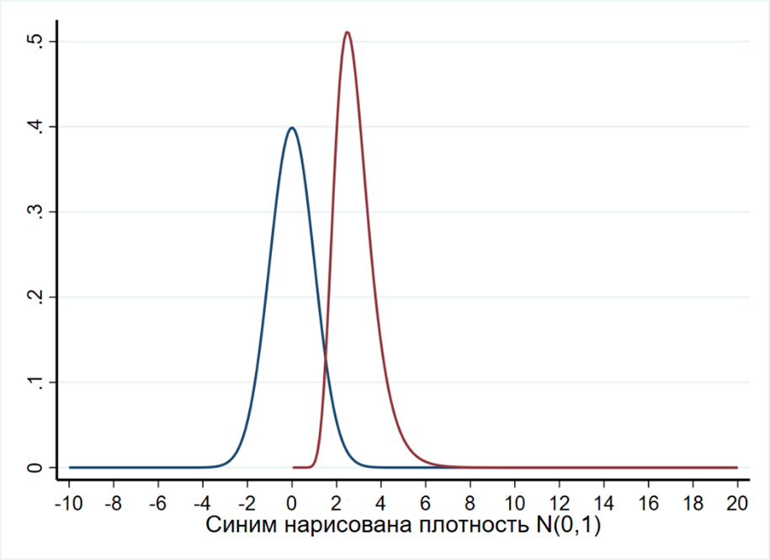

* S > 0, K < 3
* S > 0, K < 3
* S > 0, K > 0
* S < 0, K < 0

Выберите источники эндогенности в модели (выберите, пожалуйста, все подходящие варианты из перечисленных):

* наличие корреляции пропущенной переменной и объясняющей переменной
* наличие корреляции пропущенной переменной и объясняемой переменной
* ошибка в измерении объясняющей переменной
* ошибка в измерении объясняемой переменной
* влияние объясняемой переменной на объясняющую

Если оценивается модель , а истинной является модель , то оценка МНК параметра в оцениваемой модели будет

* нелинейной
* несмещенной
* смещенной
* BLUE
* эффективной

Сопоставьте эконометрический тест и его предназначение (соотнесите определения с вариантами ответов). Ответ введите в виде последовательности заглавных букв русского регистра без знаков препинания и пробелов, например: АБВ

1) выбор между линейной и полулогарифмической моделями

2) наличие гетероскедастичности остатков

3) проверка распределения остатков на нормальность

4) включение в регрессию степеней объясняющих переменных

А. Рамсея

Б. Бокса-Кокса

В. Харке-Бера

Г. Бройша-Пагана

Д. F-тест

БГВА

Если оценивается модель , а истинной является модель , то оценка МНК параметра в оцениваемой модели будет (выберите, пожалуйста, все подходящие варианты из перечисленных):

* смещенной
* несмещенной
* неэффективной
* BLUE
* эффективной

Исследователь оценивает 4 модели зависимости роста от веса, экспериментируя с логарифмами объясняющей и объясняемой переменной: , . Для сравнения каких пар моделей недостаточно , и понадобится тест Бокса-Кокса? Выберите, пожалуйста, все подходящие варианты из перечисленных.

* (1) и (2)
* (1) и (3)
* (1) и (4)
* (2) и (4)
* (3) и (4)

По результатам проведения теста Харке-Бера получено значение тестовой статистики равное 6.2. Укажите, чему равно в данном случае. Результат округлите до сотых. В качестве разделителя используйте точку, например: 14.11

0.05